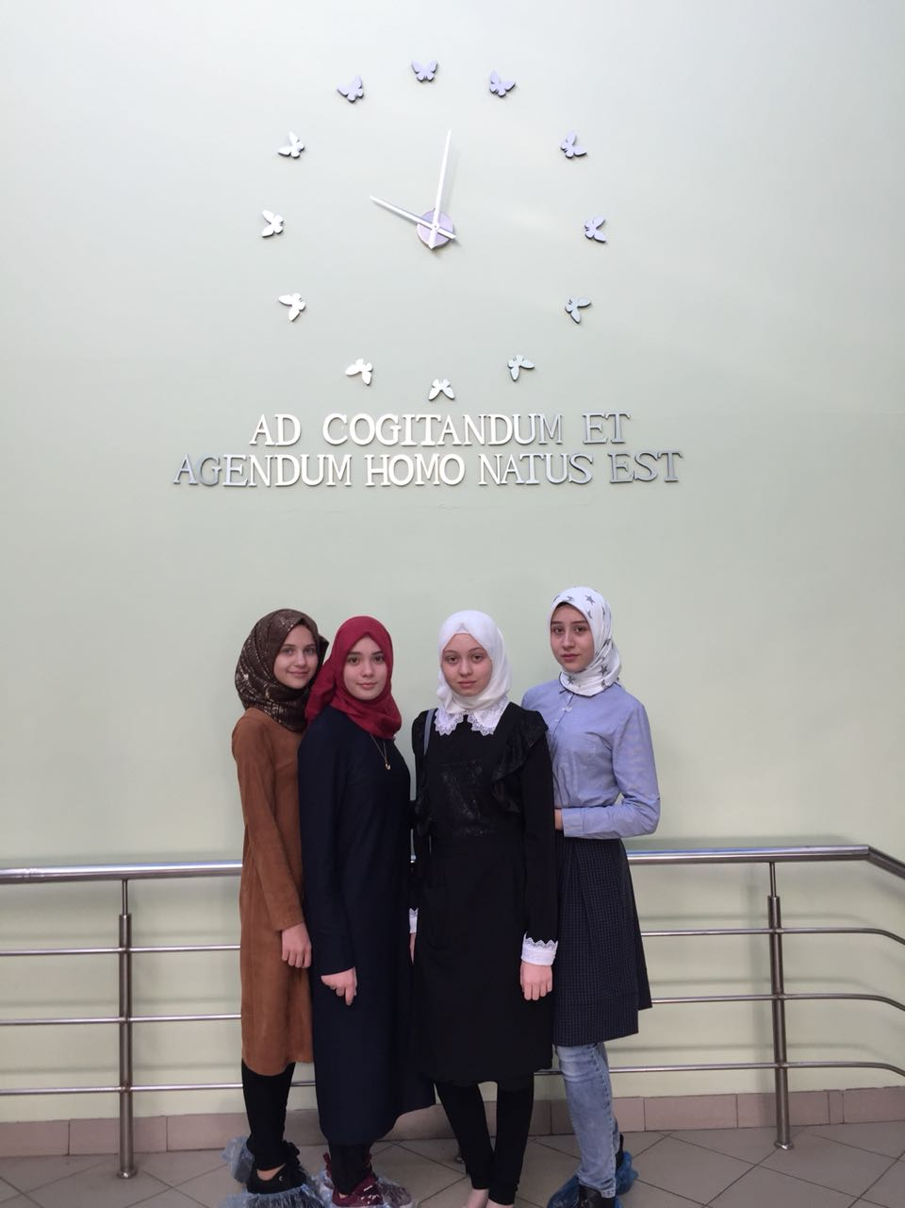

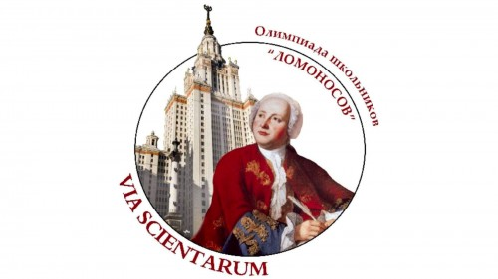

Одна из старейших олимпиад - Турнир имени М. В. Ломоносова — ежегодное многопредметное соревнование по математике, физике, астрономии и наукам о Земле, химии, биологии, истории, лингвистике, литературе. Он проводится в конце сентября ежегодно, начиная с 1978 года. Его организаторами являются Московский центр непрерывного математического образования, Московский государственный университет имени М. В. Ломоносова, Московский институт открытого образования Департамента образования города Москвы, Российская Академия наук, Московский авиационный институт (государственный технический университет), Московский государственный технологический университет СТАНКИН.
В Мордовии этот турнир проходит на базе МГУ им. Огарева. Главная цель данного конкурса — заинтересовать школьников, дать участникам материал для размышлений и подтолкнуть к более углубленному изучению выбранных предметов. Задания ориентированы на учащихся 6-11 классов.
Учащиеся нашей школы решили принять участие в этом состязании, которое проводилось не в форме традиционной олимпиады. Конкурсы по всем предметам проводятся одновременно в разных аудиториях в течение 5 часов. Школьники имеют возможность свободно переходить из аудитории в аудиторию, самостоятельно выбирая предметы и время. Обычно ребята отдельно ходят на олимпиады по математике, химии, физике, биологии, а здесь можно прийти в одно место и сразу решить задания по абсолютно разным предметам, попробовать себя в новых областях знаний. Участие в данном турнире — это уникальная возможность попробовать себя в разных областях. Это здорово, когда учащиеся, которые, например, любят точные науки, выполняют задания по литературе и у них это получается.
Несмотря на сложность заданий, нашим конкурсантам понравилось это состязание, они решили ежегодно принимать в нем участие, уже возможно в более расширенном составе.

